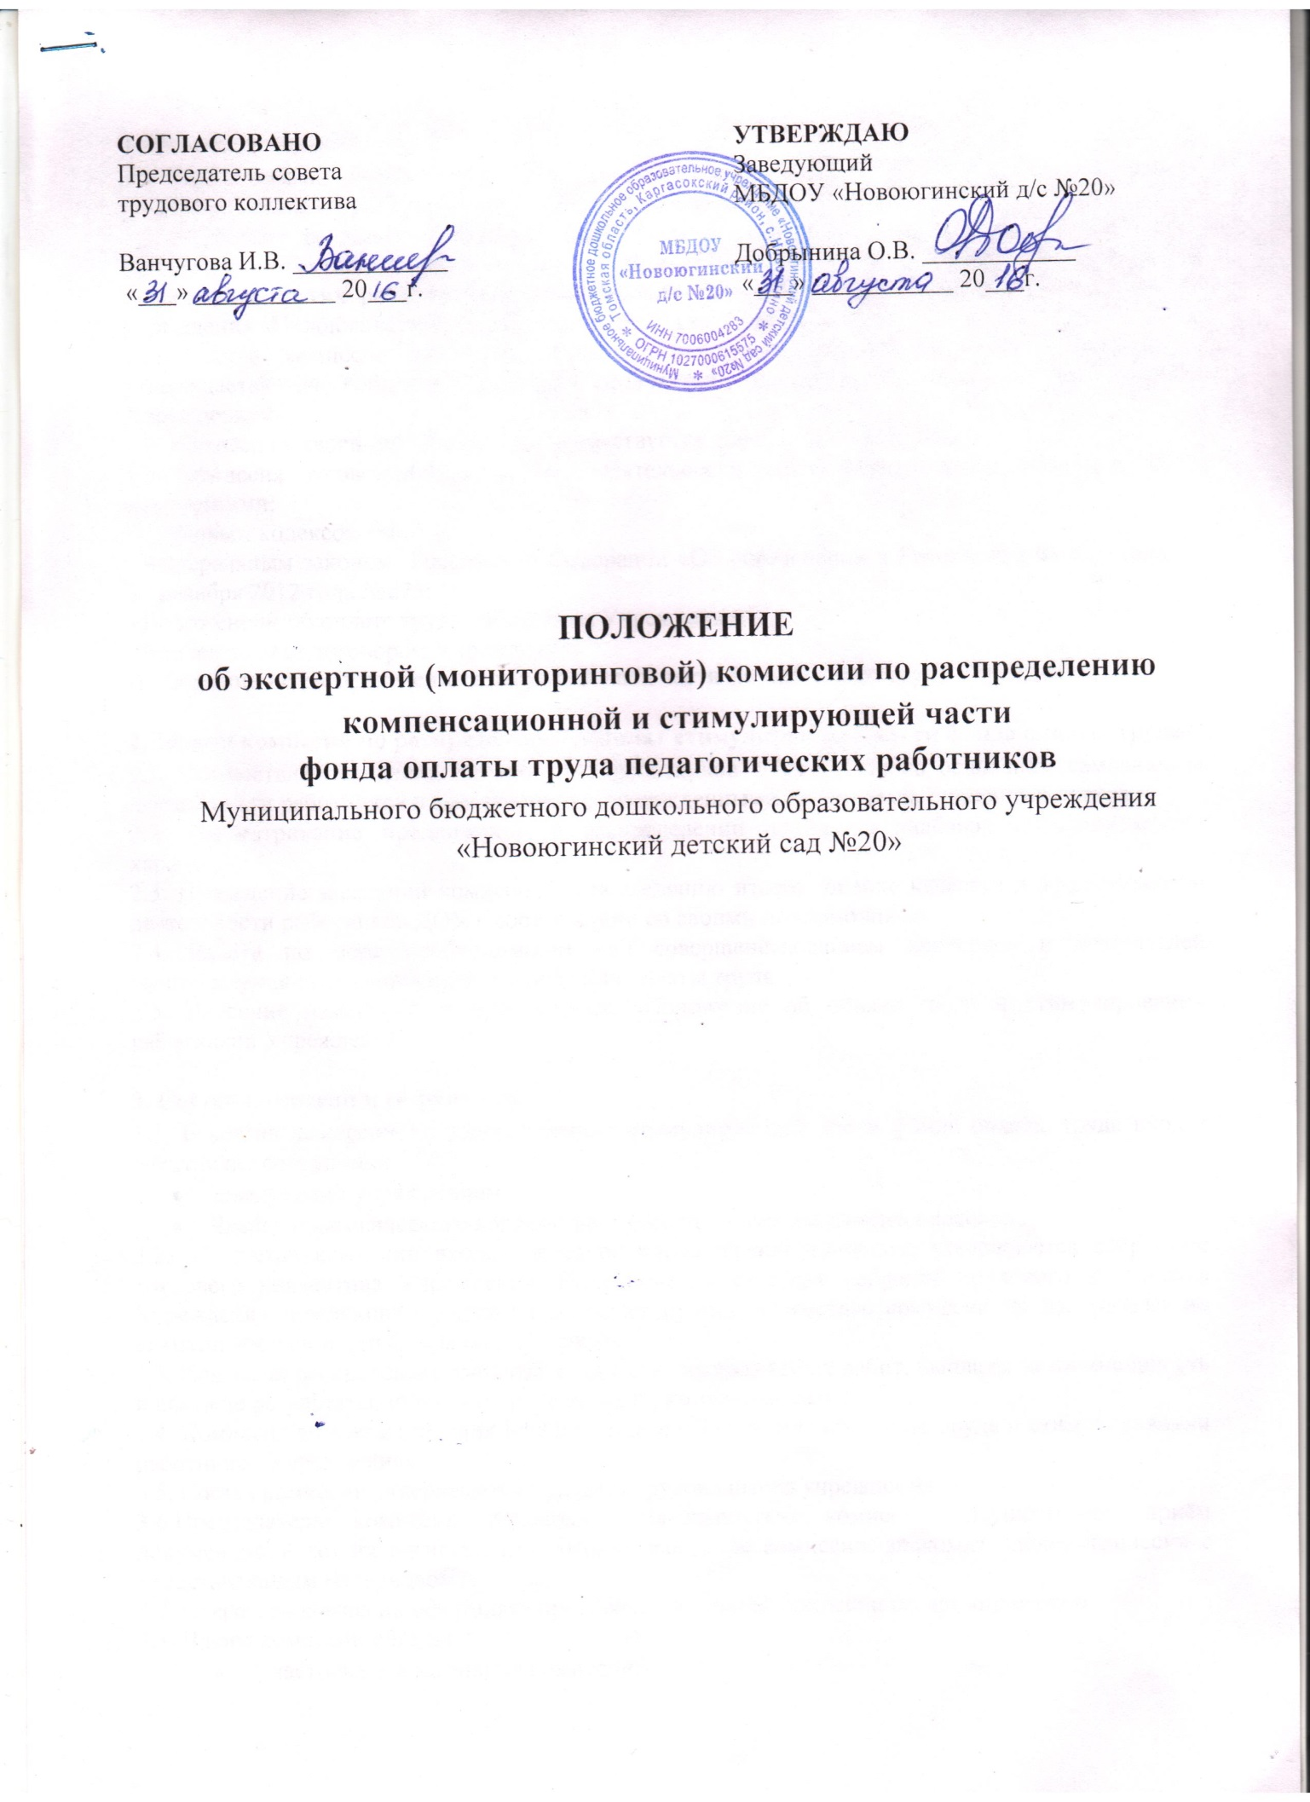

**1. Общие положения**

1.1. Настоящее положение определяет функции, а также порядок формирования и регламент работы комиссии по распределению стимулирующей части фонда оплаты труда.

1.2. Комиссия создается с целью мониторинга и оценки качества труда, осуществления процедуры объективной внешней оценки результативности профессиональной деятельности педагогов и других работников муниципального бюджетного дошкольного образовательного учреждения «Новоюгинский детский сад №20» (далее Учреждения).

1.3. Состав комиссии по распределению стимулирующей части фонда оплаты труда утверждается на собрании трудового коллектива и заверяется приказом заведующего Учреждением.

1.4. Комиссия в своей деятельности руководствуется нормативными актами,

1.3. Комиссия руководствуется в своей деятельности действующими нормативно-правовыми документами:

- Трудовым кодексом РФ;

- Федеральным законом Российской Федерации «Об образовании в Российской Федерации» от 29 декабря 2012 года №273;

- Положением об оплате труда работников Учреждения;

- Коллективным договором Учреждения;

-Положением о распределении стимулирующей части фонда оплаты труда Учреждения;

**2. Задачи комиссии по распределению выплат стимулирующей части фонда оплаты труда**

2.1. Осуществление оценки деятельности работников Учреждения на основании самоанализа деятельности работников в соответствии с утвержденными критериями, оценочных листов.

2.2. Рассматривание предложений о распределении доплат и надбавок стимулирующего характера.

2.3. Проведение заседаний комиссии по подведению итогов, оценке качества и эффективности деятельности работников ДОУ в соответствии со своими полномочиями.

2.4. Работа по мере необходимости над совершенствованием критериев и показателей распределения стимулирующей части фонда оплаты труда.

2.5. Внесение изменений в действующее «Положение об оплате труда и стимулировании работников Учреждения».

**3. Состав комиссии и её функции**

3.1. В состав комиссии по распределению стимулирующей части фонда оплаты труда входят следующие сотрудники ДОУ:

* Заведующий Учреждением;
* Члены педагогического коллектива и учебно-вспомогательный персонал.

3.2. В состав комиссии входит нечетное число членов комиссии, утверждается собранием трудового коллектива Учреждения. На основании решения собрания трудового коллектива Учреждения заведующий Учреждения издает приказ «О составе комиссии по распределению стимулирующей части фонда оплаты труда».

3.3. Комиссия распределяет выплаты за качество выполняемых работ, выплаты за интенсивность и высокие результаты, иные поощрительные и разовые выплаты.

3.4. Комиссия вносит изменения в действующее «Положение об оплате труда и стимулировании работников Учреждения».

3.5. Состав комиссии утверждается приказом руководителя Учреждения.

3.6.Председатель комиссии руководит деятельностью комиссии, осуществляет приём документов, ведет их регистрацию, готовит заседание комиссии, знакомит членов комиссии с представленным материалом.

3.7. Секретарь комиссии оформляет протоколы заседаний комиссии по премированию.

3.8. Члены комиссии обязаны:

* Участвовать в заседания комиссии;
* Выполнять поручения, данные председателем;
* Обеспечивать объективность принимаемых решений.

3.9. Заседание комиссии осуществляется 1 раз в месяц.

3.10. Комиссия, на основании всех материалов мониторинга, отчетов, представляемых на рассмотрение, составляет итоговый оценочный лист с указанием баллов и итоговой суммы.

3.11. Размер текущей премии (П) определяется по формуле П=К*Р, где

К – количество набранных баллов по показателям премирования;

Р – стоимость одного балла.

Стоимость одного балла зависит от имеющегося фонда премирования, рассчитывается по формуле: сумма средств стимулирующих выплат : на общее количество баллов, набранных категориями групп работников.

3.12. На основании решения комиссии заведующий Учреждением издает приказ. Приказ является основанием для начисления стимулирующих выплат работникам Учреждения.

3.13.Решение комиссии оформляется протоколами и предоставляется заведующей Учреждением. Протокол комиссии заверяется росписями председателя и секретаря комиссии. Протоколы заседаний комиссии хранятся 1 год в Учреждении. Они доступны для ознакомления всем участникам образовательного процесса Учреждения.

3.14. С момента ознакомления с решением комиссии (оценочным листом) в течении 3 дней работники вправе подать, а комиссия обязана принять обоснованное письменное заявление работника Учреждения о его несогласии с оценкой результативности его профессиональной деятельности. Комиссия обязана проверить обоснованность заявления работника и дать ему аргументированный ответ в письменном виде по результатам проверки в течение 3 дней после принятия заявления работника. В случае установления в ходе проверки факта ошибочной оценки в листе, комиссии принимает меры для исправления допущенного ошибочного оценивания.

3.15. Комиссия вправе пересмотреть критерии для оценивания качества и установления выплат стимулирующего характера по собственной инициативе или на основании предложений работников Учреждения не чаще 2 раз в год. Дополнения и изменения, вносимые комиссией, утверждаются на собрании коллектива Учреждения.

### 4. Заключительные положения

5.1.Изменения и дополнения в настоящее Положение вносятся на Общем собрании трудового коллектива и принимаются на его заседании.

5.2. Положение действует до принятия нового Положения, которое принимается на Общем собрании в установленном порядке

|  |  |
| --- | --- |
|  | Приложение № 1 к Положению |

## СВОДНЫЙ ОЦЕНОЧНЫЙ ЛИСТ

показателей результативности и эффективности деятельности работников

МБДОУ «Новоюгинский д/с №20» по определению стимулирующих выплат

за _________________

(период работы)

|  |  |  |  |  |  |
| --- | --- | --- | --- | --- | --- |
| **№**  **п/п** | **Фамилия имя отчество**  **работника** | **Должность** | **Общая сумма набранных баллов** | **Другие выплаты**  **(согласно положению)** | **Подпись**  **работника** |
| 1. |  |  |  |  |  |
| 2. |  |  |  |  |  |
| 3. |  |  |  |  |  |
| **Всего баллов** | | |  |  |  |

«__»__________ 20___ г.

Председатель комиссии __________ ________________

расшифровка подписи

Члены комиссии __________ ________________

расшифровка подписи

__________ ________________

расшифровка подписи